DIN16001超高圧規格の試験条件に準拠して設計された新型圧力計

2017年10月Kingenberg
WIKAは新世代の超高圧規格の圧力計を立ち上げました。これらは超高圧力規格の新基準DIN16001に従って製作された最初の機器です。

DIN16001に準拠したマークはオペレーターにたとえ危険な環境であってもこれらの機器を使用する危険性が無いことを保証しています。また、”S3”安全規格の要求も満たしています。(安全壁付セーフティーバージョン圧力計)

新型の圧力計によって、オペレーターは超高圧アプリケーションに合致するソリューションが得られます。モデルPG23HP-Pは6,000barまで計測が可能で、さらに0.6%まで精度を上げることができます。ロードサイクルの安定性は標準を遥かに超えており動的圧力プロファイルでも維持されます。PG23HP-Sはよりも低い測定範囲と精度の要件を満たすように設計されています。

文字数：901
キーワード：PG23HP-P/-S

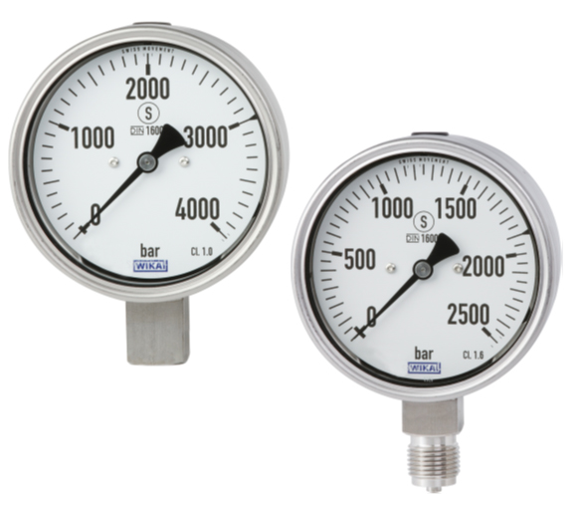

編集:
WIKA Alexander Wiegand SE & Co. KG
André Habel Nunes
Marketing Services
Alexander-Wiegand-Straße 30
63911 Klingenberg/Germany
Tel. +49 9372 132-8010
Fax +49 9372 132-8008010
andre.habel-nunes@wika.com
www.wika.de

WIKA プレスリリース14/2017

